**通过FTP或者kudu删除文件失败**

**现象：部署的webapp,发现某个文件无法通过FTP和kudu模式修改或者删除，这是因为使用的某些模版会将特定文件自动改为只读属性，通过kudu修改或者删除后报错如下：**

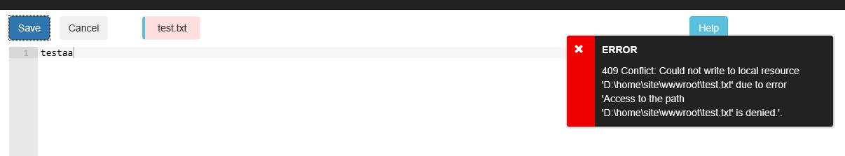



**解决方法：**

**登录网站的Kudu模式后，通过命令行attrib xxx来查看文件是否有只读属性；若有只读属性，则可以通过attrib -R filename来去掉文件的只读属性。**